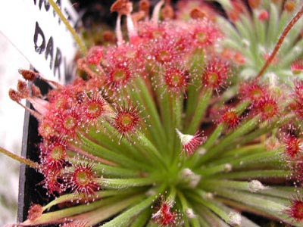

זהירות: צמחים טורפים

כתבה : ציפי היימן

אנחנו יודעים שהצמחים הם יצורים חיים המסתפקים במועט. הם קולטים מים ומינראלים (מלחים) מהאדמה בעזרת השורשים ואת מזונם הם מייצרים בתהליך הפוטוסינתזה שבו
הם מייצרים סוכר (גלוקוז) מפחמן דו חמצני ומים בעזרת אנרגית קרינה מהשמש.

קשה להאמין שצמחים מסוגלים לטרוף בעלי חיים ,כשהם אפילו אינם מסוגלים לרדוף אחריהם,
והשאלה המתבקשת היא: למה התפתחו צמחים טורפים כשהם מסוגלים לייצר לעצמם את המזון הדרוש להם?

מסתבר שצמחים טורפים התפתחו באזורים שבהם הקרקע ענייה במינראלים, ביניהם
בחומר חנקן (N ) הדרוש לבניית חלבוני הצמחים. על מנת לשרוד ,הם פתחו לעצמם
מנגנונים מתוחכמים ללכידת בעלי חיים וכך הם מספקים לעצמם מזון בנוסף על המזון
שהם מייצרים בתהליך הפוטוסינתזה.

הצמחים הטורפים פתחו שיטות שונות ללכידת בעלי חיים. לאחר לכידתם הם
מפרישים מיצי עיכול המכילים אנזימים המפרקים את המזון (בעל החיים) על מנת שיוכלו
להשתמש בו. התהליך דומה לדרך שבה אנו מפרקים את המזון שאנו אוכלים במערכת העיכול.
הצמחים מסוגלים לטרוף מינים שונים של בעלי חיים כמו חרקים, דו חיים (כמו למשל צפרדעים),
זוחלים ( למשל נחשים קטנים) ואפרוחים. הם מוכנים לטרוף אפילו שניצל טעים...
כמובן שככל שמלכודות הצמח גדולות יותר הם מסוגלים לטרוף בעל חיים גדול יותר.
אין מה לדאוג, הצמחים אינם טורפים אנשים, גם לא ילדים קטנים!!!

בואו נכיר כמה סוגי מלכודות של צמחים הטורפים :
1. מלכודות נסגרות – העלה נראה כמו שתי כפות ידיים שהקצה שלהן בעל "שיניים".
כאשר החרק נעמד על העלה, השערות שעל העלה פועלות כמו חיישנים וגורמות
לכפות להיסגר . החרק נראה כאילו הוא כלוא בין הסורגים בלי יכולת להימלט.
בהמשך מופרשים מיצי עיכול המעכלים את החרק.

2. מלכודות דבק – העלים מכוסים שערות רבות . בקצה כל שערה טיפת סוכר ודבק.
החרק המגיע כדי לאכול את הסוכר נדבק לעלה ולא יכול לברוח. בהמשך השערות
מקיפות את החרק ומופרשים חומרים המעכלים אותו.

3. מלכודות נפילה – מלכודת בצורת צינור או כד. החלק הפנימי בעל דופן חלקה.
בתוך הכד ברכה המכילה מיצי עיכול.
בחלק העליון של המלכודת יש צוף. בעל החיים הבא למצוץ מהצוף מחליק
לתוך הכד, נופל לתוך בריכת מיצי העיכול ושם הוא מעוכל.

4. מלכודות יניקה – על הצמח יש שלפוחיות קטנות שבתוכן יש תת לחץ(ריק).
כאשר החרק נוגע בשלפוחית, נפתחת "דלת" והוא נשאב פנימה ושם מעוכל.

אכן מלכודות מתוחכמות ומאוד יעילות!!!

שאלות

1. איזה חומרים קולטים הצמחים על מנת להתקיים?

____________________________________________________

2. כיצד הצמחים מייצרים את הסוכרים שהם צריכים למחייתם?

____________________________________________________

3. מה הסיבה שצמחים טורפים צריכים לטרוף בעלי חיים והם לא מסתפקים
במזון שהם מייצרים בעצמם?

____________________________________________________

4. לפניך תאור של מספר צמחים טורפים. זהה את סוג המלכודות בו הם משתמשים:

הנאדיד – הצמח הטורף היחידי החי בארץ. חי באזורי ביצה.
הוא מסוגל לצוד חרקים, חלזונות רכים ואפילו דגיגים.
על העלים שלו ישנן שלפוחיות ולידן שערות קטנות. כשבעל החיים מתיישב
על השערות נפתחת "דלת" בשלפוחית והוא נשאב פנימה.
הפתיחה והסגירה של ה"דלת" הן התנועות המהירות ביותר בעולם הצמחים
בתוך השלפוחית מיצי עיכול המעכלים את היצור.

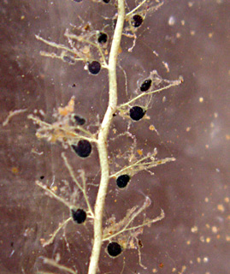

סוג המלכודת ____________________________

ב. שופרית – עלי הצמח דמויי שופר או צינור. גודל הצינור יכול להגיע ל 1.5 מטר.
שולי השופר העליונים מכילים צופנים רבים בעלי צוף מתוק.
הצוף מושך את החרקים ותוך כדי איסוף הצוף הם מחליקים פנימה היישר
לתוך בריכה טובענית של מיצי עיכול.

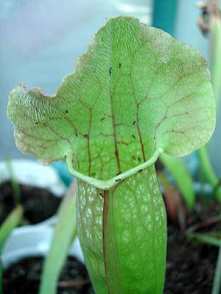

סוג המלכודת __________________________

ג. דיונאה – המלכודת מכילה שתי כפות. בכל כף שלוש שערות רגישות. כשהטרף
נוגע בשערה פעם אחת לא קורה כלום. כאשר הוא נוגע פעמיים, נסגרת
המלכודת. והיא נשארת סגורה עד שהיצור מעוכל לגמרי.
תהליך עיכול הטרף יכול לקחת גם שבוע .
הדיונאה טורפת נמלים, חיפושיות, עכבישים, זבובים, צפרדעים ולטאות.

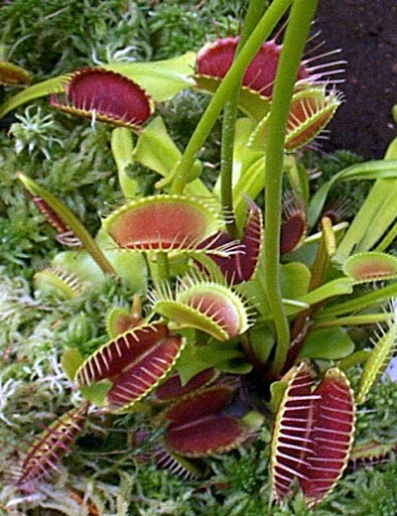
סוג המלכודת ____________________________
כדי לראות דיונאה בפעולה הכנס לאתר הבא: http://es.youtube.com/watch?v=8sjAf1o1I9Y

ד. חמאית – עלי החמאית דביקים. נמשכים אליהם זבובונים, זבובים ויתושים.
מיד עם הדבקות החרקים מתחילים מיצי העיכול בפעולתם.

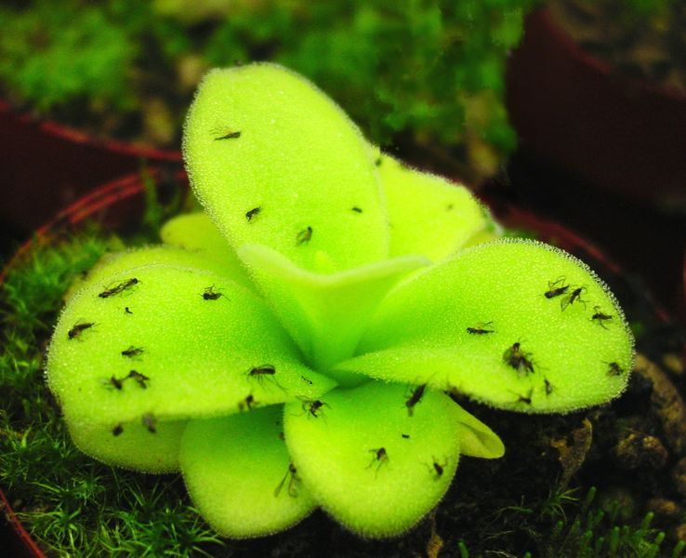

שימו לב: הכתמים השחורים הם
חרקים שנלכדו

סוג המלכודת ____________________________

ה. כדנית – צמח מטפס שאורך הגבעול שלו יכול להגיע לכמה עשרות מטר
כדי הכדנית יכולים להגיע לגודל של 50 ס"מ ולרוחב של 20 ס"מ.
בריכת מיצי העיכול יכולה להכיל עד 2 ליטר נוזל.
בקצה הכדים ובתוכם יש בלוטות צוף רבות.
בתוך כדי הכדנית נמצאו שרידי עכברים, חולדות, ציפורים ועוד.

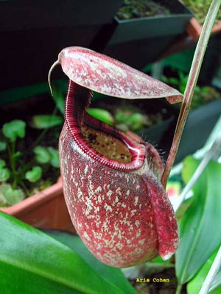
סוג המלכודת _____________________________
5 .בחקלאות משתמשים בשתי שיטות להדברת מזיקים:
הדברה כימית - שימוש בחומרים רעילים להדברת מזיקים .
הדברה ביולוגית - מלחמה במזיקים באמצעות יצורים אחרים או באמצעות
חומרים המופקים מיצורים אחרים .

א. כיצד מדבירים מזיקים ( מקקים, נמלים וכדומה) בביתך?

___________________________________________________________

ב. כיצד קוראים להדברה בשיטה זו? ___________________________________

ג. האם לדעתך אפשר להשתמש בצמחים טורפים להדברה של מזיקים
הנמצאים בביתך? אם כן, איזו שיטת הדברה זו? הסבר תשובתך

____________________________________________________________

____________________________________________________________

סוף

אגב, אפשר לגדל צמחים טורפים קטנים בבית...

